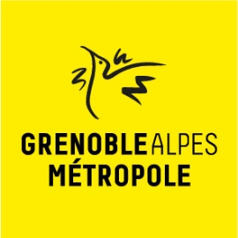

PROFIL DES PROJETS

Vitrine technologique
Forum 5i® 2021

"Le monde d’après"

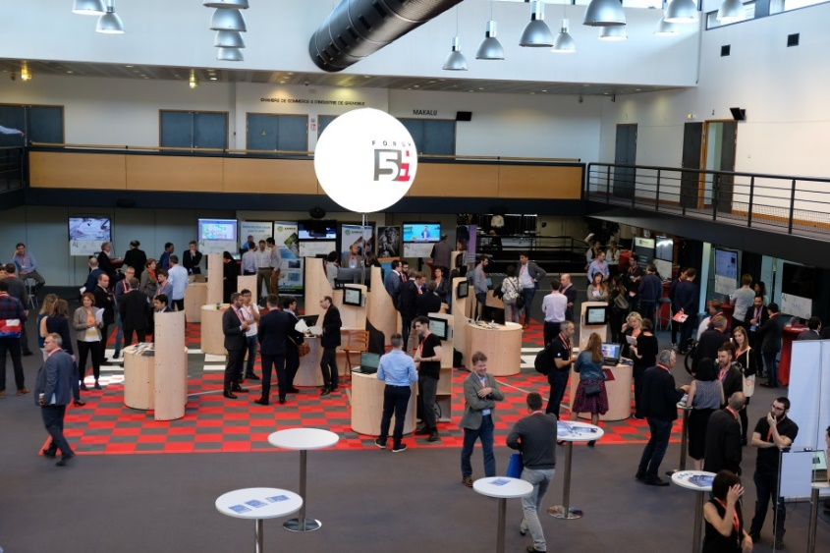

Document à renvoyer de Cyril Isabello de
Grenoble Alpes Métropole
cyril.isabello@lametro.fr

Date limite de renvoi : Le 15 avril 2021

DESCRIPTIF DU PROJET

Nom du projet :

Nom du (ou des) partenaire(s) :

Baseline du projet (1 ligne max) :

Descriptif du projet (10 lignes max) :

Domaines d’application :

Joindre le logo s’il existe et des photos du produit (format jpeg).
Préciser les contraintes techniques si elles existent.

Possibilité de joindre tout document jugé nécessaire pour la compréhension du projet.

